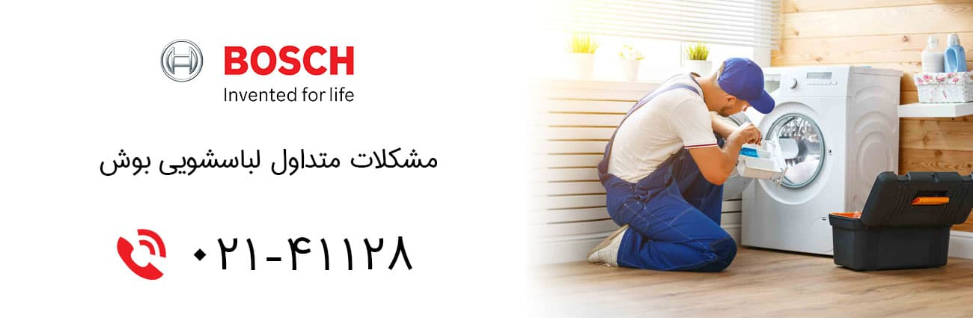

**باماتماس بگیرید :41319**

**الکتروسرویس**

ک